М-1 - Сеть заправок природным газом:
- Сервисная инфраструктура
- Модульные пункты заправки
- АГНКС
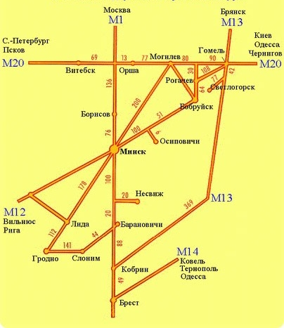
1.1. АГНКС «Брест-1» Автомобильная газонаполнительная компрессорная станция
г. Брест, ул. Суворова, 105/1
Виды услуг: заправка КПГ, регулировка, ремонт ГБО
Режим работы: круглосуточно, без выходных
Контактный телефон: (162) 486542
Виды оплаты: наличный и безналичный расчет, банковские карточки
посмотреть подробную схему проезда
Географические координаты: 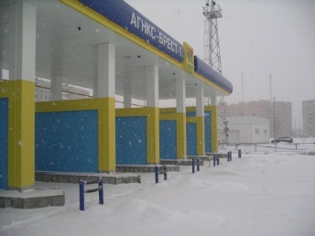
52.07034° 23.76359°
52°4.2203' 23°45.8154'
52°4'13" 23°45'48"
1.2. АГНКС «Брест-2» Автомобильная газонаполнительная компрессорная станция
г. Брест, ул. Коммерческая, 38/1
Виды услуг: заправка КПГ
Режим работы: круглосуточно, без выходных
Контактный телефон: (162) 426 526
Виды оплаты: наличный и безналичный расчет, банковские карточки
посмотреть подробную схему проезда
Географические координаты: 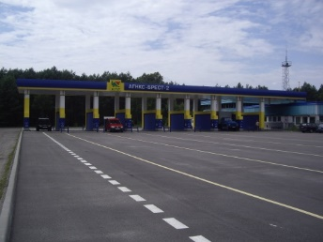
52.13703° 23.77539°
52°8.2219' 23°46.5235'
52°8'13" 23°46'31"
2.1. Филиал «Кобринское УМГ» ОАО «Газпром трансгаз Беларусь»г. Кобрин, ул. Дзержинского 135
Виды услуг: установка, регулировка, ремонт ГБО, обучение водителей
Режим работы: пн.-чт.: 8:00-17:00
пт.: 8:00–15:45
выходные: сб., вс.
Контактный телефон: (1642) 21927
Виды оплаты: наличный и безналичный расчет, банковские карточки
2.2. АГНКС «Кобрин»Автомобильная газонаполнительная компрессорная станция
Кобринский р-н, д. Быстрица
Виды услуг: заправка КПГ
Режим работы: круглосуточно, без выходных
Контактный телефон: (1642) 40116
Виды оплаты: наличный и безналичный расчет, банковские карточки
посмотреть подробную схему проезда
Географические координаты:
52.23099° 24.41281°
52°13.8595' 24°24.7685'
52°13'51" 24°24'46"
3.1. БЗП «Райпо Ивацевичи» Бескомпрессорный заправочный блок
г. Ивацевичи, ул. Сикорского, д. 2, автобаза Райпо
Виды услуг: заправка КПГ
Режим работы: 8:00 - 12:00, сб., вс. - выходные
Контактный телефон: (29) 2247364
Виды оплаты: безналичный расчет
посмотреть подробную схему проезда
Географические координаты: 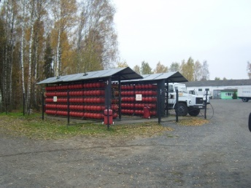
52.68699° 25.32109°
52°41.2193' 25°19.2655'
52°41'13" 25°19'15"
3.2. БЗП «КС Ивацевичи» Бескомпрессорный заправочный блок
Ивацевичский р-н, д. Озерцо, компрессорная станция ОАО «Газпром трансгаз Беларусь»
Виды услуг: заправка КПГ
Режим работы: 8:00 - 12:00, сб., вс. - выходные
Контактный телефон: (29) 2249575
Виды оплаты: наличный и безналичный расчет, банковские карточки
посмотреть подробную схему проезда
Географические координаты: 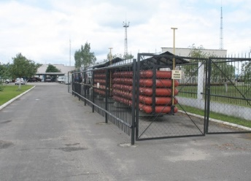
52.74251° 25.35137°
52°44.5507' 25°21.0822'
52°44'33" 25°21'4"
4.1. АГНКС «Барановичи»Автомобильная газонаполнительная компрессорная станция
г. Барановичи, ул. Доменикана, 6
Виды услуг: установка, ремонт, регулировка ГБО, шиномонтаж, замена моторного масла
Режим работы: 8:00-20:00, без выходных
Контактный телефон: (163) 581494, (163) 582634
Виды оплаты: безналичный, наличный расчет, банковские карты
посмотреть подробную схему проезда
Географические координаты:
53.15504° 25.99131°
53°9.3025' 25°59.4786'
53°9'18" 25°59'28"
4.2. АГНКС «Барановичи» Автомобильная газонаполнительная компрессорная станция
г. Барановичи, ул. Доменикана, 6
Виды услуг: заправка КПГ, установка, регулировка, ремонт ГБО, шиномонтаж, замена моторного масла
Режим работы: круглосуточно, без выходных
Контактный телефон: (163) 582547, (163) 582634
Виды оплаты: наличный и безналичный расчет, банковские карточки
посмотреть подробную схему проезда
географические координаты: 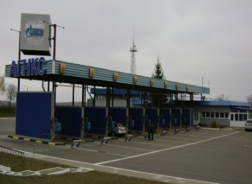
53.15504° 25.99131°
53°9.3025' 25°59.4786'
53°9'18" 25°59'28"
5.1. АГНКС «Минск-3»Автомобильная газонаполнительная компрессорная станция
г. Минск, ул. Бабушкина, 1а
Виды услуг: заправка КПГ
Режим работы: круглосуточно, без выходных
Контактный телефон: (17) 2918684, (17) 2918685
Виды оплаты: наличный и безналичный расчет, банковские карточки
посмотреть подробную схему проезда
Географические координаты:
53.82232° 27.58208°
53°49.3391' 27°34.9251'
53°49'20" 27°34'55"
5.2. АГНКС «Минск-4»Автомобильная газонаполнительная компрессорная станция
г. Минск, ул. Скорины, 19
Виды услуг: заправка КПГ
Режим работы: круглосуточно, без выходных
Контактный телефон: (17) 2639572
Виды оплаты: наличный и безналичный расчет, банковские карточки
посмотреть подробную схему проезда
Географические координаты:
53.92567° 27.66724°
53°55.5403' 27°40.0344'
53°55'32" 27°40'2"
6.1. АГНКС «Борисов» Автомобильная газонаполнительная компрессорная станция
г. Борисов, Березинское шоссе, 3
Виды услуг: заправка КПГ
Режим работы: круглосуточно, без выходных
Контактный телефон: (177) 782240, (177) 781682
Виды оплаты: наличный и безналичный расчет, банковские карточки
посмотреть подробную схему проезда
Географические координаты: 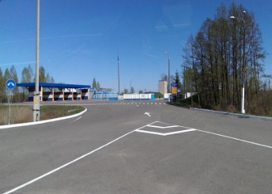
54.19149° 28.55708°
54°11.4894' 28°33.4247'
54°11'29" 28°33'25"
7.1. АГНКС «Орша» Автомобильная газонаполнительная компрессорная станция
г. Орша, ул. Ленина, 227
Виды услуг: заправка КПГ
Режим работы: круглосуточно, без выходных
Контактный телефон: (216) 291761, (216) 244475
Виды оплаты: наличный и безналичный расчет, банковские карточки
посмотреть подробную схему проезда
Географические координаты: 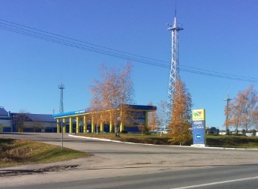
54.54855° 30.45604°
54°32.9130' 30°27.3623'
54°32'54" 30°27'21"

